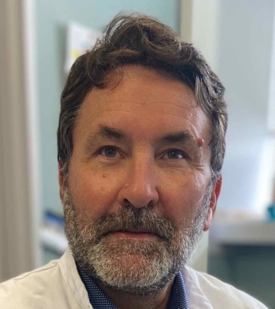

Le **ProfesseurStéphan Chabardes** est professeur de Neurochirurgie à l’Université Grenoble Alpes et Chef du service de neurochirurgie au sein du Centre Hospitalier Universitaire Grenoble Alpes.

Arrivé à Grenoble en 1993, sa formation et son intérêt pour la neurochirurgie fonctionnelle ont largement été influencés par les premières chirurgies de stimulation cérébrale profonde (SCP) réaliséespour la première fois chez des patients parkinsoniens par le Pr Benabid et le Pr Pollak. Formé par le Pr Benabid, il a acquis une expérience clinique reconnue dans le domaine de la SCP et de la chirurgie de l’épilepsie.

En 2003, il passe 15 mois à la Cleveland Clinic foundation, USA, pour réaliser un travail expérimental sur la SCP dans un autre domaine, celui de l’épilepsie.

En 2007, il prend la responsabilité du programme de neurochirurgie fonctionnelle au sein du CHU Grenoble Alpes au départ du Pr Benabid.Il poursuit le développement des techniques chirurgicales notamment dans le domaine de la robotique chirurgicale et des techniques d’implantation d’électrodes guidées par l’IRM intra-opératoire,aprèss’être forméà l’Université de Californie-San Francisco durant un séjour en 2013.

Parallèlement, iltravaille sur les thématiques de recherche translationnelle notamment sur les troubles de la marche et des épilepsies sur des modèles animaux au sein du Grenoble Institut des neurosciences.

Il rejoint en 2016 le centre Clinatec-CEA-Leti et prend la responsabilité de secteur de recherche clinique au sein de cet institut.

Auteur et co-auteur de plus de 197 publications internationales, il est responsable de plusieurs essais cliniques notamment dans le domaine de la stimulation cérébrale profonde et les épilepsies mais aussi dans les troubles obsessionnels compulsifs (TOC). Il est d’autre part investigateur principal de projets cliniques innovants tels que l’interface cerveau machine chez les patients tétraplégiques. Depuis 2020, il dirige une étude clinique totalement innovante chez les patients parkinsoniens afin d’évaluer les effets des ondes infrarougedélivrées en intra cérébral sur le ralentissement de la progression de la maladie de Parkinson.

Le Professeur Stéphan Chabardes est membre de la société francaise de neurochirurgie(SFNC), de la Société Européenne de Neurochirurgie Fonctionnelle (ESSFN), de la société mondiale de neurochirurgie fonctionnelle(WSSFN). Il a été président de la section de neurochirurgie fonctionnelle et stéréotactique de la société française de neurochirurgie.